
MAGISTRÁT MĚSTA BRNA

Odbor územního plánování a rozvoje, Kounicova 67, 601 67 Brno

ZADÁNÍ ÚZEMNÍ STUDIE VEŘEJNÉHO PROSTRANSTVÍ
MĚSTSKÁ ČÁST - BRNO SEVER
1 - Lokalita za Halasovým náměstím
2 - Svitavské nábřeží, Zábrdovice

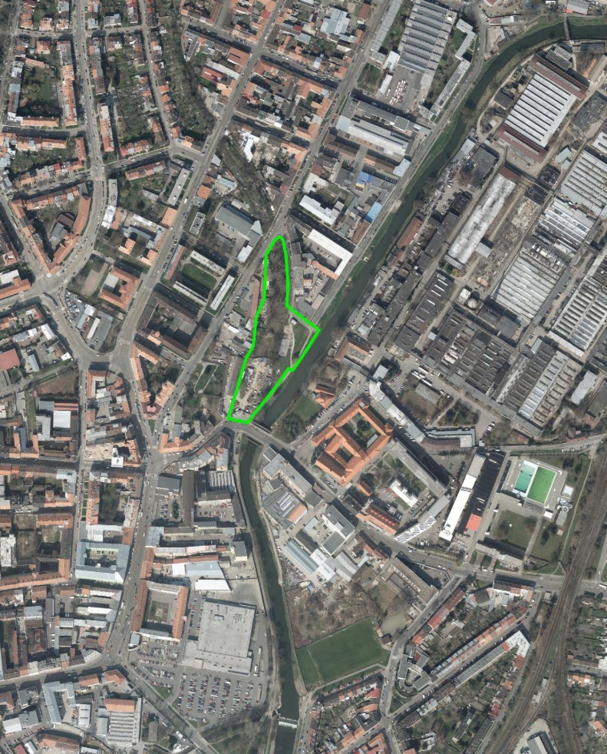
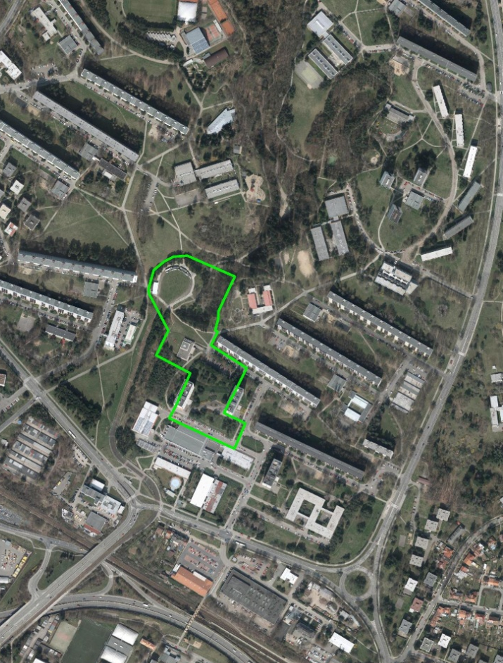

Zpracoval: Ing. Sedláková a kolektiv pracovníků OÚPR MMB
Duben 2016
1. Cíl a účel pořízení uzemní studie

Cílem studie je prověření možnosti úprav veřejných prostranství na území MČ Brno-sever včetně prostupnosti území. Důvodem je potřeba rekultivace a nové koncepce řešení dosud opomíjených veřejných prostranství.

Územní studie podrobněji prověří veřejná prostranství, navrhne možnosti jejich úpravy a bude sloužit jako územně plánovací podklad pro rozhodování v území a jako podklad pro možné zpracování investičního záměru dle návrhu urbanistického řešení.
2. Vymezení řešeného území
Řešené území se nachází v městské části Brno-sever a sestává ze dvou lokalit:
a) Lokalita za Halasovým náměstím mezi Albertem až k tramvajové smyčce
Předmětná lokalita se nachází v katastrálním území Lesná. Jedná se o území od Halasova náměstí po tramvajovou smyčku. Výměra řešeného území je cca 3,6 ha.

b) Svitavské nábřeží, Zábrdovice, park u řeky naproti klášteru
Lokalita je situována v katastru Zábrdovice. Jedná se o bývalé zábrdovické nádraží u řeky Svitavy, naproti klášteru. Prostor je vymezen z jihu ulicí Zábrdovická, řekou, ulicí Husovická a prostorem vzniklým po zrušení jednokolejné železniční trati Brno - Tišnov. V současné době se zde na části řešeného území nachází areál stavebnin. Výměra řešeného území je asi 1,4 ha.
Vymezení řešeného území výše uvedených lokalit je graficky zobrazeno v příloze zadání (viz výřez z ÚPmB, výkresu – Plán využití území M 1: 5000).
Hranice území je vymezena orientačně. Při jejím stanovení je třeba vycházet z aktuálních potřeb území, širších vztahů a souvislostí. Případné upřesnění proběhne v rámci výrobních výborů.
3. Vztah řešeného území k platné územně plánovací dokumentaci (ÚPD) a územně plánovacím podkladům (ÚPP)
3.1 Územní plán města Brna – ÚpmB (ÚPD)
a) Lokalita za Halasovým náměstím mezi Albertem až k tramvajové smyčce
Z hlediska ÚPmB je prostor kolem tramvajové smyčky plochou pro dopravu, funkční typ tělesa dopravních staveb, rezervy ploch pro dopravu. Navazující území patří do ploch městské zeleně, s podrobnějším účelem využití stanoveným funkčním typem plochy ostatní městské zeleně. Dále jsou předmětné pozemky součástí návrhové plochy pro veřejnou vybavenost a stabilizované plochy bydlení všeobecného.

b) Svitavské nábřeží, Zábrdovice, park u řeky naproti klášteru
V ÚPmB je toto předmětné území vymezeno jako návrhová plocha městské zeleně, s podrobnějším účelem využití stanoveným funkčním typem plochy rekreační zeleně. Část území náleží do plochy pro dopravu s funkčním typem plochy komunikací a prostranství místního významu.
3.1.1. Limity využití území vyplývající z ÚPmB
a) Lokalita za Halasovým náměstím mezi Albertem až k tramvajové smyčce
Jedná se o vymezené území s ochranou artéských vod a část území je oblast bývalé skládky. Využívání ploch v ochranných pásmech je přípustné podle zvláštních předpisů. Pro jakoukoli stavební činnost v tomto území musí být stanovisko OŽP MMB - městského geologa.
b) Svitavské nábřeží, Zábrdovice, park u řeky naproti klášteru
Závazně vymezený skladebný prvek Územního systému ekologické stability (ÚSES) – regionální biokoridor vodního toku řeky Svitavy. Na předmětných pozemcích je vymezeno záplavové území a v přímé návaznosti na řeku aktivní zóna záplavového území. A přes část vymezeného území probíhá ochranné pásmo elektrického vedení VVN.
3.2 Územně analytické podklady (ÚPP)
a) Lokalita za Halasovým náměstím mezi Albertem až k tramvajové smyčce
Dle v. č. 2 – Výkresu hodnot území - jsou v řešeném území evidovány plochy nejvýznamnější zeleně dle vyhlášky města Brna. Halasovo náměstí je definováno jako významný městský prostor. Jedná se také o oblast urbánního pólu krajinného rázu (ID 50). Póly krajinného rázu byly vymezeny pro území, která jsou z hlediska významu a prostorového působení klíčová a dominantně prostor určují nebo ho ovládají. Póly urbánní jsou výslednicí civilizačních zákroků především stavební povahy, necitlivé zásahy do jejich prostorových vlastností negativně a nevratně ovlivní vnímání krajiny a obrazu města.
Dle v. č. 3a - Výkres limitů využití území vyplývajících z právních předpisů – jsou zde evidovány plochy nejvýznamnější zeleně.
Dle v. č. 3b – Výkres specifických podmínek využití území – je území zasaženo hlukem vyšším než 50 dB v noční době, jedná se o rizikovou oblast neogenních vod a oblast bývalé skládky.
Dle v. č. 4a – Výkres záměrů na provedení změn v území předaných poskytovateli údajů – území je navrženo jako Městská památková zóna.
Dle v. č. 5 – Problémový výkres k Rozboru udržitelného rozvoje území – je území zasaženo nadměrným hlukem z pozemní dopravy.

b) Svitavské nábřeží, Zábrdovice, park u řeky naproti klášteru
Dle v. č. 2 – Výkresu hodnot území – jsou zde evidovány plochy nejvýznamnější zeleně dle vyhlášky města Brna a je zde vymezena říční niva Svitavy.
Dle v. č. 3a - Výkres limitů využití území vyplývajících z právních předpisů – nachází se zde plochy nejvýznamnější zeleně dle vyhlášky města Brna, stanovené záplavové území, stanovená aktivní zóna záplavového území, ochranné pásmo elektrických vedení VVN a VN, pásmo zájmového území pro bezpečnost státu, ochrana elektronické komunikační sítě.
Dle v. č. 3b – Výkres specifických podmínek využití území – je území zasaženo hlukem vyšším než 50 dB v noční době.
Dle v. č. 4a – Výkres záměrů na provedení změn v území předaných poskytovateli údajů- byla část území řešena v rámci jiného územně plánovacího podkladu, zpracovávaného jako regulační plán, ale neschváleného. V ÚAP pod ZP1 – Husovice, návrh.
Dle v. č. 5 – Problémový výkres k Rozboru udržitelného rozvoje území – je území zasaženo nadměrným hlukem z pozemní dopravy, část předmětných pozemků je evidována jako plocha brownfields, je zde stanoveno záplavové území a s tím související problém vymezení ploch stavebních návrhových v tomto záplavovém území.

4. Požadavky na obsah řešení územní studie

4.1 Požadavky na analytickou část
- Proveďte vyhodnocení podkladů a případné doplňující průzkumy a rozbory současného stavu.
- Pro každou lokalitu zpracujte problémový výkres shrnující všechny limitující skutečnosti, které nějakým způsobem ovlivňují řešené území, vyznačte problémy v území a popište v textu.
4.2 Obecné požadavky pro návrhovou část
- Při návrhu řešení zohledněte aktuální hodnoty území, limity využití území, informace o specifických vlastnostech území, záměry na provedení změn v území a vyhodnocené problémy území sledované v ÚAP 2014.
- Územní studii zpracujte dle Metodiky pro zpracování regulačních plánů 2015.
- Navrhované řešení srozumitelně popište a odůvodněte v textové části.
- Území řešte vždy v širších souvislostech, v návaznosti na ostatní veřejná prostranství, plochy zeleně, veřejnou infrastrukturu apod.
- Prokažte soulad navrženého řešení s ÚPmB.
Životní prostředí:
- Prověřte umístění stávajících sběrných nádob na využitelné složky komunálního odpadu a navrhněte jejich vhodné zakomponování do veřejného prostranství. Stanoviště pro kontejnery na separované složky odpadu je nutné vymezit jako místo (ohraničená zpevněná plocha, přístřešek apod.) tak, aby bylo možno provádět svoz jejich obsahu (umístění vedle komunikace splňující požadavky na průjezd nákladních vozidel). Velikost sběrných nádob (sklo, papír, plasty) a rozmístění konzultujte v rámci zpracování územní studie s OŽP MMB.

Technická infrastruktura:
- Pro obě lokality zakreslete stávající trasy inženýrských sítí podle předaných podkladů včetně případných záměrů. Při návrhu řešení respektujte jejich ochranná pásma a v odůvodněných případech navrhněte přeložky.

Protipovodňová opatření:
- U lokality „Svitavské nábřeží, Zábrdovice, park u řeky naproti klášteru“ zapracujte návrh protipovodňové ochrany s využitím Generelu odvodnění města Brna a studie Přírodě blízká protipovodňová opatření a revitalizace údolní nivy hlavních brněnských toků.

4.3 Konkrétní požadavky pro návrhovou část

Urbanistická koncepce řešení:

a) Lokalita za Halasovým náměstím mezi Albertem až k tramvajové smyčce

- Navrhněte koncepci nových veřejných prostorů v této lokalitě včetně řešení zeleně.
- Řešte prostupnost územím od částečně nově zrekonstruovaného prostranství za Albertem, podél duchovního centra a budoucího nového kostela až k tramvajové smyčce.
- Prověřte možnost průchodu opěrnou zdí (která byla při rekonstrukci této zdi zohledněna)
- Navrhněte vybavení veřejného prostranství před opěrnou zdí.
- Prověřte možnost umístění biotopu ve spodní části rokle.
- Prověřte možnosti nové zahradní úpravy tramvajové smyčky, jako velmi frekventovaného veřejného prostranství.
b) Svitavské nábřeží, Zábrdovice, park u řeky naproti klášteru

Urbanistická koncepce řešení:
- Řešte celkovou koncepci parku rozšířeného o pozemky ČD (stávající areál stavebnin) tj. bývalé zábrdovické nádraží a část tělesa Tišnovka.
- V širších vztazích je však třeba řešit celé rozvojové území ohraničené ulicí Cejl, řekou, ulicí Husovickou a Jana Svobody a také další část bývalé Tišnovky za ulicí Jana Svobody, dále mezi ulicemi Mostecká, Vranovská a Zubatého.
- Respektujte plochy ze Seznamu nejvýznamnějších ploch zeleně ve městě Brně dle vyhlášky č. 15/2007 o ochraně zeleně ve městě Brně, jejíž plošný rozsah nesmí být měněn.
- Pokuste se řešit území s připomínkou historické stopy železnice v území.

Ochrana přírody a krajiny:

- Při návrhu řešení respektujte limity a předměty ochrany přírody a krajiny vyplývající ze zák.č.114/1992 Sb., o ochraně přírody a krajiny, v platném znění – tzv.“významné krajinné prvky ze zákona“ - vodní tok řeky Svitavy a jeho nivu.
- Při návrhu řešení respektujte ochranný režim závazně vymezené skladebné části územního systému ekologické stability (ÚSES) – regionální biokoridor vodního toku řeky Svitavy. Zachovejte optimální prostorové a funkční parametry ÚSES pro zajištění trvalé existence přírodě blízkého ekosystému a fungování ÚSES.

5. Požadavky na způsob zpracování územní studie

- Územní studie bude zpracována v souladu s § 30 zákona č. 183/2006 Sb., stavební zákon v platném znění.
- Digitální zpracování studie bude dle „Metodiky pro zpracování regulačních plánů 2015“.
- Textová část bude zpracována ve formátu Microsoft Word a tabulková část ve formátu Microsoft Excel.
- Grafická část bude zpracována ve formátu DGN programu Microstation verze V8.
- Samostatně bude vytvořen soubor obsahující hranici řešeného území a pojmenován RUxxxxxxx.DGN, kde xxxxxx představuje číslo smlouvy.
- Ke všem předávaným výkresům musí být ze zdrojových vektorových dat vytvořeny plotrovací soubory PLT ve formátu HPGL/2 a soubory ve formátu PDF, které budou ve správných měřítcích výkresů a budou identické s předávanou dokumentací v papírové podobě.
- Na CD/DVD nosičích (2ks) budou odevzdány všechny soubory ve formátu DOC, XLS, DGN, PLT a PDF.

5.1 Požadavky na rozsah zpracování územní studie (jednotlivě pro každou lokalitu)

Jako podklad využijte Metodický návod pro pořízení a zpracování Územní studie veřejného prostranství (MMR ČR).

- Textová část

- Popis navrženého řešení a jeho odůvodnění včetně uvedení podmiňujících investic
- Případná grafická schémata doplňující textovou část či odůvodnění
- Záznam z výrobních výborů
b) Grafická část (seznam výkresů)

Analytická část:

- Výkres širších vztahů s vymezením řešeného území 1:2000 (případně 1:5000)
- Ortofotomapa s vymezením řešeného území
- Výkres vlastníků pozemků 1:1000 (1:2000)
- ÚP města Brna (výřez platného ÚPmB) 1:5000
- Problémový výkres s rozborem stávajícího využití území včetně limitů využití území (na základě aktuálního stavu) 1:500

Návrhová část:

- Hlavní výkres – návrh prostorového uspořádání a využití území vč. architektonicko- stavebního řešení a řešení zeleně** 1:500 (1:200)
- Řezy, případně řezopohledy 1:1000
- Výkres řešení dopravní infrastruktury*
- Výkres řešení technické infrastruktury 1:500
- Doplňující výkresy či schémata (v případě potřeby)
- Základní detaily řešení parteru (u vybraných lokalit)
- Vizualizace, skicy, fotodokumentace

* V případě potřeby lze tyto výkresy sloučit s hl. výkresem
**V případě potřeby lze řešit v samostatných výkresech

Měřítka výkresů jsou pouze doporučená a budou dohodnuta na výrobních výborech s ohledem na velikost řešených území.

- Závěrečná prezentace dokončené územní studie + na CD

Případné další požadavky na obsah dokumentace (další doplňující výkresy, atd., co bude účelné pro srozumitelnost územní studie) a forma odevzdání budou upřesněny na výrobních výborech.

Požadovaný počet paré

Územní studie budou ve finální podobě tj. poté, co OÚPR odsouhlasí její správnost a úplnost odevzdány v 3 vyhotoveních v tištěné formě a 2 x digitálně na CD nosiči. Na všech součástech územní studie (titulní straně, výkresové i textové části) bude uvedeno číslo smlouvy o dílo.
Další požadavky na zpracování územní studie
V průběhu zpracování požadujeme svolání minimálně 2 výrobních výborů, ze kterých zpracovatel provede záznam a na kterých bude prezentován rozpracovaný grafický návrh všech výkresů.
Výrobní výbory bude svolávat pořizovatel po dohodě se zpracovatelem a budou se konat dle potřeby za účasti MČ a případně dalších zainteresovaných subjektů dle zvážení pořizovatele. Případné další požadavky na zpracování územní studie a další výkresy vyplynou z výrobního výboru.

6. Podklady pro řešení

Pro všechny lokality:

- Územní plán města Brna (ÚPmB)
- Digitální mapa města Brna (DMMB)
- Katastrální mapa
- Účelová mapa polohopisné situace
- Výškopis
- Ortofotomapa města Brna
- Digitální technická mapa města (DTmB)
- Průběh inženýrských sítí v dané lokalitě včetně povrchových znaků, které DTmB obsahuje
- Situace aktuálních majetkových vztahů řešeného území
- Územně analytické podklady Statutárního města Brna 2014
- Aktuální data od správců inženýrských sítí předaných v rámci ÚAP
- Metodika pro zpracování regulačních plánů 2015
- Soubory územní identifikace dle Metodiky pro zpracování regulačních plánů 2015
- Vzorový příklad regulačního plánu a územní studie pro uplatnění „Metodiky pro zpracování RP“ - Územní studie
- Metodický návod pro pořízení a zpracování Územní studie veřejného prostranství MMR ČR
- Generel geologie, hydrogeologie a inženýrské geologie města Brna, (AQUA ENVIRO s.r.o., aktualizace 2014)
- Generel odvodnění města Brna (Pöyry, DHI, 2009)
- Generel pěší dopravy na území města Brna (UAD Studio, 10/2010)
- Generel veřejné dopravy města Brna (City Plan, 2012)
- Studie Přírodě blízká protipovodňová opatření a revitalizace údolní nivy hlavních brněnských toků (Povodí Moravy, s.p., Aquatis, a.s., 2015)
Pro jednotlivé lokality:

a) Lokalita za Halasovým náměstím mezi Albertem až k tramvajové smyčce
Územní studie "Obytný soubor Lesná - aktualizace" (ateliér RaW, 2011)
Posudek geologických, hydrogeologických a geotechnických poměrů pro lokalitu Lesná – Okružní (Balun, 2009)

b) Svitavské nábřeží, Zábrdovice, park u řeky naproti klášteru
Územní studie "Zbrojovka - širší vztahy" (ateliér ERA, 2014)
Studie prověření vedení trasy Líšeňská radiála (Jebavý, 2004)
Příloha:
Vymezení řešených území – výřezy z ÚPmB, výkresu – Plán využití území M 1: 5000

